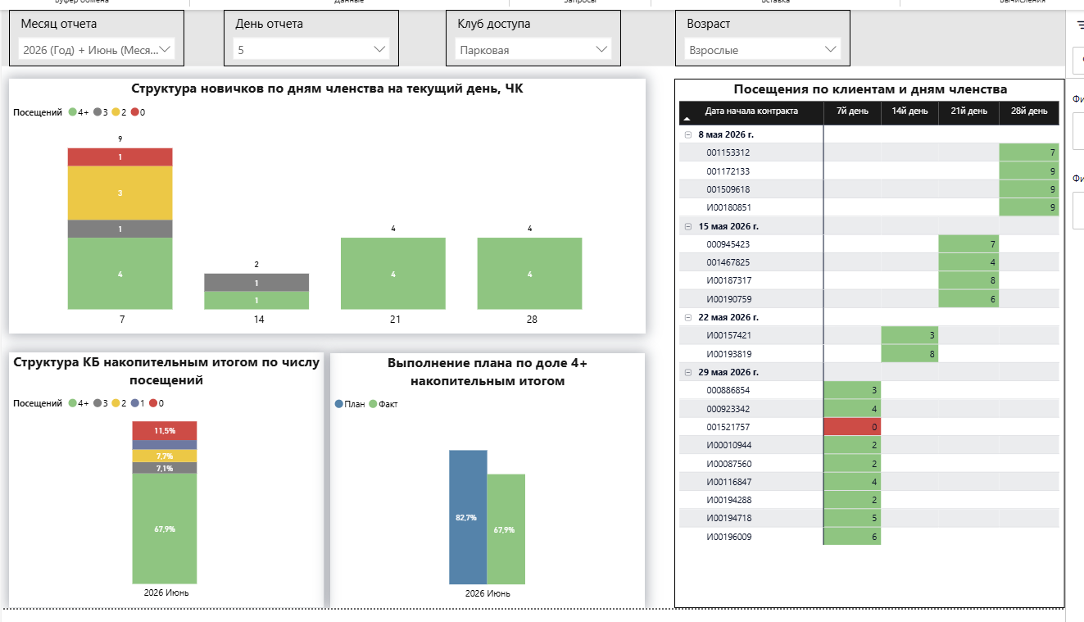
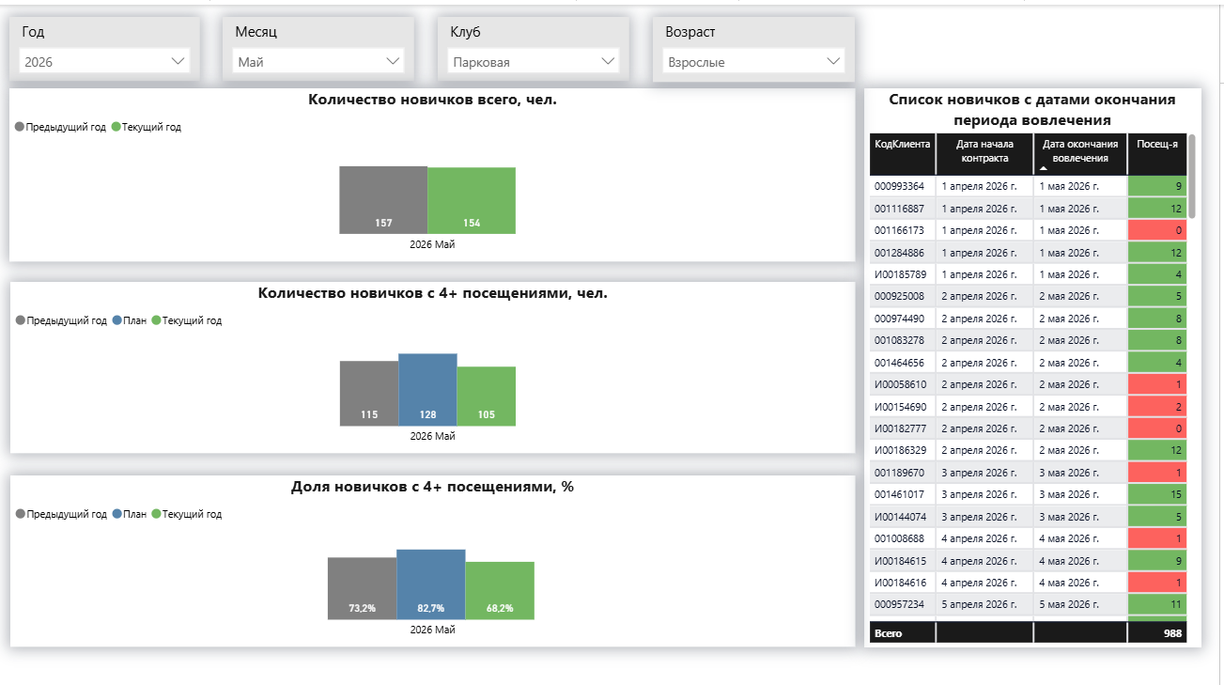
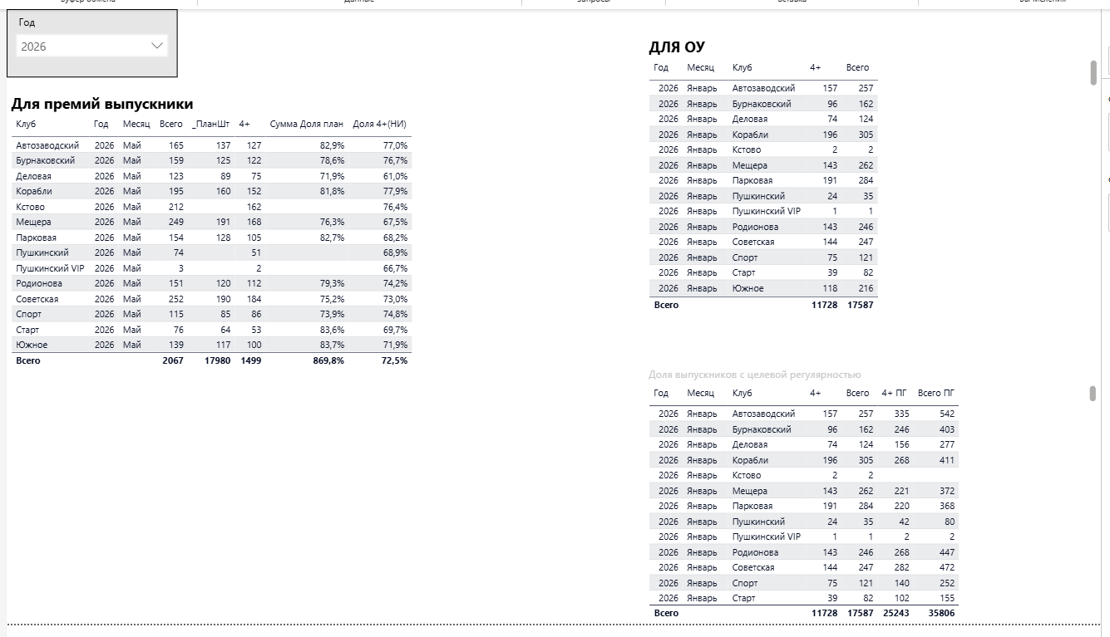
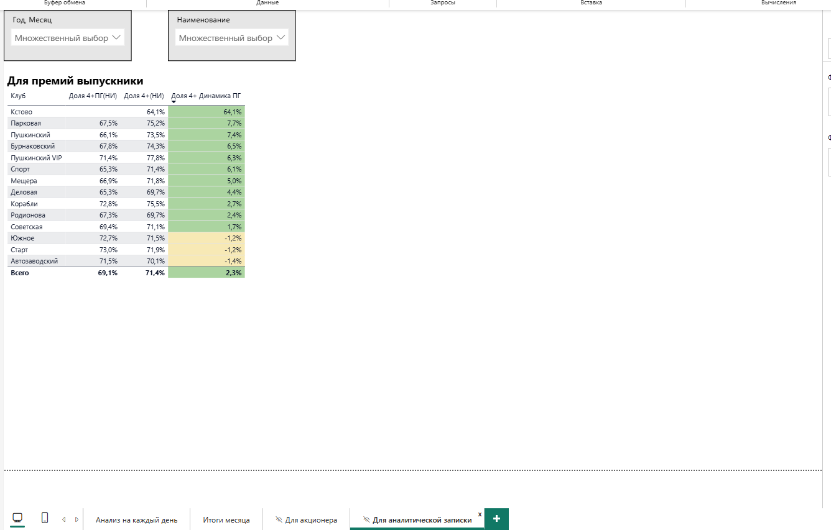
Абонементы с посещениями
let
Источник = Odbc.Query("Driver={PostgreSQL Unicode};Server=virt207.worldclass.nnov.ru; Database=gymdb_test", "WITH Abonements AS (#(lf) SELECT #(lf) _Reference59._IDRRef,#(lf) encode(_Reference59._IDRRef, 'hex') AS Ссылка,#(lf) CAST(_Reference59._Code AS varchar(1000)) AS Код,#(lf) CAST(_Reference59._Description AS varchar(1000)) AS Наименование,#(lf) encode(_Fld669RRef, 'hex') AS ВладелецАбонемента,#(lf) _Fld670 AS ДатаАктивацииАбонемента,#(lf) _Fld671 AS ДатаНачала,#(lf) _Fld672 AS ДатаОкончания,#(lf) encode(_Fld681RRef, 'hex') AS Клиент,#(lf) encode(_Fld685RRef, 'hex') AS Номенклатура,#(lf)CAST(_Reference163._Description AS varchar(1000)) AS НоменклатураТекст,#(lf) encode(_Fld687RRef, 'hex') AS ОсновнойКлубДоступа,#(lf) encode(_Fld701RRef, 'hex') AS ОсновнойКлубПродажи,#(lf) CAST(_Reference132._Description AS varchar(1000)) AS КлубДоступа,#(lf) _Fld693 AS СрокДействия,#(lf) encode(_Fld694RRef, 'hex') AS Стаж,#(lf) encode(_Fld696RRef, 'hex') AS ТипКонтракта,#(lf) encode(_Fld699RRef, 'hex') AS ТипОплаты,#(lf) CAST(_Reference141X1._Code AS varchar(1000)) AS КодКлиента,#(lf) _Reference141X1._Fld1507 AS ДатаРождения#(lf) FROM _Reference59#(lf) LEFT JOIN _Reference141X1 #(lf) ON _Reference141X1._IDRRef = _Reference59._Fld681RRef#(lf) LEFT JOIN _Reference132 #(lf) ON _Reference132._IDRRef = _Reference59._Fld687RRef#(lf)LEFT JOIN _Reference163 #(lf) ON _Reference163._IDRRef = _Reference59._Fld685RRef#(lf) WHERE _Fld672 >= '2022-01-01' #(lf) and encode(_Fld694RRef, 'hex') = 'bc06e4b21430ebfb44a67a65c46d41f9' --Стаж=New#(lf)),#(lf)Visits AS (#(lf) SELECT #(lf) ar._Period AS period,#(lf) encode(ar._Fld7578_RRRef, 'hex') AS contractguid#(lf) ,encode(_Fld7576RRef,'hex') as client#(lf) FROM _AccumRg7575 ar#(lf) left JOIN _Reference163 n#(lf) ON ar._Fld7579RRef = n._IDRRef#(lf)left join _reference59 r on #(lf)ar._Fld7578_RRRef= r._IDRRef#(lf) WHERE #(lf) ar._Period >= '2021-12-01'#(lf) AND CAST(n._Description AS varchar(1000)) = 'посещение клуба'#(lf) AND CAST(n._Description AS varchar(1000)) NOT LIKE '%ИП%'#(lf) AND CAST(n._Description AS varchar(1000)) NOT LIKE '%Контракт сотрудника%'#(lf)and encode(_Fld694RRef, 'hex') = 'bc06e4b21430ebfb44a67a65c46d41f9' --Стаж=New#(lf))#(lf)SELECT #(lf) a.Ссылка,#(lf) a.Код,#(lf) a.Наименование,#(lf) a.ВладелецАбонемента,#(lf) a.ДатаАктивацииАбонемента,#(lf) a.ДатаНачала,#(lf) a.ДатаОкончания,#(lf) a.Клиент,#(lf) a.Номенклатура,#(lf)a.НоменклатураТекст,#(lf) a.ОсновнойКлубДоступа,#(lf) a.ОсновнойКлубПродажи,#(lf) a.КлубДоступа,#(lf) a.СрокДействия,#(lf) a.Стаж,#(lf) a.ТипКонтракта,#(lf) a.ТипОплаты,#(lf) a.КодКлиента,#(lf) a.ДатаРождения,#(lf) v.period AS ДатаПосещения,#(lf) EXTRACT(DAY FROM (v.period - a.ДатаНачала)) AS РазницаНач#(lf)FROM Abonements a#(lf)JOIN Visits v #(lf) ON a.Ссылка = v.contractguid#(lf) and a.Клиент = v.client#(lf)#(lf)WHERE #(lf) v.period >= a.ДатаНачала #(lf) AND v.period <= a.ДатаНачала + INTERVAL '30 days';"),
#"Объединенные запросы" = Table.NestedJoin(Источник, {"КодКлиента"}, Сотрудники, {"КодКлиента"}, "Сотрудники", JoinKind.LeftAnti),
#"Удаленные столбцы1" = Table.RemoveColumns(#"Объединенные запросы",{"Сотрудники"}),
#"Строки с примененным фильтром" = Table.SelectRows(#"Удаленные столбцы1", each ([НоменклатураТекст] <> "Контракт ИП")),
#"Строки с примененным фильтром1" = Table.SelectRows(#"Строки с примененным фильтром", each not Text.Contains([НоменклатураТекст], "Контракт сотрудника")),
#"Удаленные столбцы" = Table.RemoveColumns(#"Строки с примененным фильтром1",{"НоменклатураТекст"}),
#"Сортированные строки" = Table.Sort(#"Удаленные столбцы",{{"ДатаПосещения", Order.Ascending}}),
#"Строки с примененным фильтром3" = Table.SelectRows(#"Сортированные строки", each ([Клиент] <> "00000000000000000000000000000000")),
#"Добавлен пользовательский объект" = Table.AddColumn(#"Строки с примененным фильтром3", "Выборка", each if [РазницаНач] <=7 then 7 else if [РазницаНач] <=14 then 14 else if [РазницаНач] <=21 then 21 else if [РазницаНач] <=28 then 28
else if [РазницаНач] <=30 then 30 else 0),
#"Сгруппированные строки" = Table.Group(#"Добавлен пользовательский объект", {"Ссылка", "Выборка"}, {{"Количество", each Table.RowCount(_), Int64.Type}}),
#"Сведенный столбец" = Table.Pivot(Table.TransformColumnTypes(#"Сгруппированные строки", {{"Выборка", type text}}, "ru-RU"), List.Distinct(Table.TransformColumnTypes(#"Сгруппированные строки", {{"Выборка", type text}}, "ru-RU")[Выборка]), "Выборка", "Количество", List.Sum),
#"Замененное значение" = Table.ReplaceValue(#"Сведенный столбец",null,0,Replacer.ReplaceValue,{"7", "14","21","30","28"}),
#"Добавлен пользовательский объект1" = Table.AddColumn(#"Замененное значение", "14-", each [7]+[14]),
#"Добавлен пользовательский объект2" = Table.AddColumn(#"Добавлен пользовательский объект1", "21-", each [#"14-"]+[21]),
#"Добавлен пользовательский объект3" = Table.AddColumn(#"Добавлен пользовательский объект2", "28-", each [#"21-"]+[28]),
#"Добавлен пользовательский объект4" = Table.AddColumn(#"Добавлен пользовательский объект3", "30-", each [#"28-"]+[30])
in
#"Добавлен пользовательский объект4"
Абонементы

let
Источник = Odbc.Query("Driver={PostgreSQL Unicode};Server=virt207.worldclass.nnov.ru; Database=gymdb_test", "--Справочник.Абонементы (Основная)#(lf)SELECT #(lf)#(tab)#(tab)encode(_Reference59._IDRRef,'hex') Ссылка#(tab)#(lf)#(tab)#(tab),cast(_Reference59._Code as varchar(1000)) Код#(lf)#(tab)#(tab),cast(_Reference59._Description as varchar(1000)) Наименование#(tab)#(lf),cast(_Reference163._Description as varchar(1000)) Номенклатура2#(tab)#(lf)#(tab)#(tab),encode(_Fld669RRef,'hex') ВладелецАбонемента#(tab)#(lf) ,_Fld670 ДатаАктивацииАбонемент#(tab)#(lf)#(tab)#(tab),_Fld671 ДатаНачала#(lf)#(tab)#(tab),_Fld672 ДатаОкончания#(lf)#(tab)#(tab),encode(_Fld681RRef,'hex') Клиент#(lf)#(tab)#(tab),encode(_Fld685RRef,'hex') Номенклатура#(lf)#(tab)#(tab),encode(_Fld687RRef,'hex') ОсновнойКлубДоступа#(lf)#(tab)#(tab),encode(_Fld701RRef,'hex') ОсновнойКлубПродажи#(lf),cast(_Reference132._Description as varchar(1000)) КлубДоступа#(tab)#(lf)#(tab)#(tab),_Fld693 СрокДействия#(lf)#(tab)#(tab),encode(_Fld694RRef,'hex') Стаж#(lf)#(tab)#(tab),encode(_Fld696RRef,'hex') ТипКонтракта#(tab)#(tab)#(lf)#(tab)#(tab),encode(_Fld699RRef,'hex') ТипОплаты#(tab)#(lf) ,cast(_Reference141X1._Code as varchar(1000)) КодКлиента#(lf) ,_Reference141X1._Fld1507 ДатаРождения#(lf)FROM _Reference59#(lf)#(lf)left join _Reference141X1 on#(lf)_Reference141X1._IDRRef=_Reference59._Fld681RRef#(lf)#(lf)left join _Reference132 on #(lf)_Reference132._IDRRef=_Reference59._Fld687RRef#(lf)#(lf)left join _Reference163 on #(lf)_Reference163._IDRRef=_Reference59._Fld685RRef#(lf)#(lf)where _Fld672>='01.01.2022' #(lf)AND encode(_Fld694RRef,'hex') = 'bc06e4b21430ebfb44a67a65c46d41f9'#(lf)#(lf)"),
#"Строки с примененным фильтром3" = Table.SelectRows(Источник, each ([Клиент] <> "00000000000000000000000000000000") and ([Номенклатура2] <> "Контракт ИП" and [Номенклатура2] <> "Контракт сотрудника")),
#"Объединенные запросы1" = Table.NestedJoin(#"Строки с примененным фильтром3", {"КодКлиента"}, Сотрудники, {"КодКлиента"}, "Сотрудники", JoinKind.LeftAnti),
#"Удаленные столбцы" = Table.RemoveColumns(#"Объединенные запросы1",{"Номенклатура2", "Сотрудники"}),
#"Измененный тип" = Table.TransformColumnTypes(#"Удаленные столбцы",{{"ДатаНачала", type date}, {"ДатаОкончания", type date}, {"ДатаРождения", type date}, {"ДатаАктивацииАбонемент", type date}}),
#"Добавлен пользовательский объект1" = Table.AddColumn(#"Измененный тип", "ВозрастНаМоментАктивации", each [ДатаАктивацииАбонемент]-[ДатаРождения]),
#"Вычисленное общее число лет" = Table.TransformColumns(#"Добавлен пользовательский объект1",{{"ВозрастНаМоментАктивации", each Duration.TotalDays(_) / 365, type number}}),
#"Условный столбец добавлен" = Table.AddColumn(#"Вычисленное общее число лет", "Возраст", each if [ВозрастНаМоментАктивации] = null then "Взрослые" else if [ВозрастНаМоментАктивации] >= 14 then "Взрослые" else "Дети"),
#"Строки с примененным фильтром" = Table.SelectRows(#"Условный столбец добавлен", each not Text.Contains([Наименование], "сотруд") and not Text.Contains([Наименование], "ИП")),
#"Строки с примененным фильтром1" = Table.SelectRows(#"Строки с примененным фильтром", each ([ТипКонтракта] = "bf4b50662e88eb7b44046ebf4849976f") ),
#"Вставлено: объединенный столбец" = Table.AddColumn(#"Строки с примененным фильтром1", "Сведено", each Text.Combine({[КодКлиента], [Код]}, ""), type text),
#"Добавлен пользовательский объект" = Table.AddColumn(#"Вставлено: объединенный столбец", "СверкаДат", each [ДатаОкончания]-[ДатаНачала]),
#"Всего вычислено дней" = Table.TransformColumns(#"Добавлен пользовательский объект",{{"СверкаДат", Duration.TotalDays, type number}}),
#"Строки с примененным фильтром2" = Table.SelectRows(#"Всего вычислено дней", each [СверкаДат] >= 30),
#"Условный столбец добавлен1" = Table.AddColumn(#"Строки с примененным фильтром2", "Стаж слово", each if [Стаж] = "bc06e4b21430ebfb44a67a65c46d41f9" then "New" else if [Стаж] = "91e4594e35ce15d847c4a3f32e1e18f2" then "Renew" else if [Стаж] = "9e369ac955bf602149e17b549b0f1498" then "Ex" else null),
#"Строки с примененным фильтром4" = Table.SelectRows(#"Условный столбец добавлен1", each ([Стаж слово] <> null)),
#"Объединенные запросы" = Table.NestedJoin(#"Строки с примененным фильтром4", {"Ссылка"}, #"Абонементы с посещениями", {"Ссылка"}, "Абонементы с посещениями", JoinKind.LeftOuter),
#"Развернутый элемент Абонементы с посещениями1" = Table.ExpandTableColumn(#"Объединенные запросы", "Абонементы с посещениями", {"7", "14-", "21-", "28-", "30-"}, {"7", "14-", "21-", "28-", "30-"}),
#"Замененное значение" = Table.ReplaceValue(#"Развернутый элемент Абонементы с посещениями1",null,0,Replacer.ReplaceValue,{"7", "14-","21-","30-","28-"}),
#"Несвернутые столбцы" = Table.UnpivotOtherColumns(#"Замененное значение", {"Ссылка", "Код", "Наименование", "ВладелецАбонемента", "Номенклатура","ДатаАктивацииАбонемент", "ДатаНачала", "ДатаОкончания", "Клиент", "ОсновнойКлубДоступа", "ОсновнойКлубПродажи", "КлубДоступа", "СрокДействия", "Стаж", "ТипКонтракта", "ТипОплаты", "КодКлиента", "ДатаРождения", "ВозрастНаМоментАктивации", "Возраст", "Сведено", "СверкаДат", "Стаж слово"}, "Атрибут", "Значение"),
#"Переименованные столбцы" = Table.RenameColumns(#"Несвернутые столбцы",{{"Атрибут", "ГруппаДни"}, {"Значение", "ГруппаПосещений"}}),
#"Замененное значение1" = Table.ReplaceValue(#"Переименованные столбцы","-","",Replacer.ReplaceText,{"ГруппаДни"}),
#"Измененный тип1" = Table.TransformColumnTypes(#"Замененное значение1",{{"ГруппаДни", Int64.Type}, {"ГруппаПосещений", Int64.Type}})
in
#"Измененный тип1"

let
Источник = Odbc.Query("Driver={PostgreSQL Unicode};Server=virt207.worldclass.nnov.ru; Database=gymdb_test", "--Справочник.Абонементы (Основная)#(lf)SELECT #(lf)#(tab)#(tab)encode(_Reference59._IDRRef,'hex') Ссылка#(tab)#(lf)#(tab)#(tab),cast(_Reference59._Code as varchar(1000)) Код#(lf)#(tab)#(tab),cast(_Reference59._Description as varchar(1000)) Наименование#(tab)#(lf),cast(_Reference163._Description as varchar(1000)) Номенклатура2#(tab)#(lf)#(tab)#(tab),encode(_Fld669RRef,'hex') ВладелецАбонемента#(tab)#(lf) ,_Fld670 ДатаАктивацииАбонемент#(tab)#(lf)#(tab)#(tab),_Fld671 ДатаНачала#(lf)#(tab)#(tab),_Fld672 ДатаОкончания#(lf)#(tab)#(tab),encode(_Fld681RRef,'hex') Клиент#(lf)#(tab)#(tab),encode(_Fld685RRef,'hex') Номенклатура#(lf)#(tab)#(tab),encode(_Fld687RRef,'hex') ОсновнойКлубДоступа#(lf)#(tab)#(tab),encode(_Fld701RRef,'hex') ОсновнойКлубПродажи#(lf),cast(_Reference132._Description as varchar(1000)) КлубДоступа#(tab)#(lf)#(tab)#(tab),_Fld693 СрокДействия#(lf)#(tab)#(tab),encode(_Fld694RRef,'hex') Стаж#(lf)#(tab)#(tab),encode(_Fld696RRef,'hex') ТипКонтракта#(tab)#(tab)#(lf)#(tab)#(tab),encode(_Fld699RRef,'hex') ТипОплаты#(tab)#(lf) ,cast(_Reference141X1._Code as varchar(1000)) КодКлиента#(lf) ,_Reference141X1._Fld1507 ДатаРождения#(lf)FROM _Reference59#(lf)#(lf)left join _Reference141X1 on#(lf)_Reference141X1._IDRRef=_Reference59._Fld681RRef#(lf)#(lf)left join _Reference132 on #(lf)_Reference132._IDRRef=_Reference59._Fld687RRef#(lf)#(lf)left join _Reference163 on #(lf)_Reference163._IDRRef=_Reference59._Fld685RRef#(lf)#(lf)where _Fld672>='01.01.2022' #(lf)AND encode(_Fld694RRef,'hex') = 'bc06e4b21430ebfb44a67a65c46d41f9'#(lf)#(lf)"),
#"Строки с примененным фильтром3" = Table.SelectRows(Источник, each ([Клиент] <> "00000000000000000000000000000000") and ([Номенклатура2] <> "Контракт ИП" and [Номенклатура2] <> "Контракт сотрудника")),
#"Объединенные запросы1" = Table.NestedJoin(#"Строки с примененным фильтром3", {"КодКлиента"}, Сотрудники, {"КодКлиента"}, "Сотрудники", JoinKind.LeftAnti),
#"Удаленные столбцы" = Table.RemoveColumns(#"Объединенные запросы1",{"Номенклатура2", "Сотрудники"}),
#"Измененный тип" = Table.TransformColumnTypes(#"Удаленные столбцы",{{"ДатаНачала", type date}, {"ДатаОкончания", type date}, {"ДатаРождения", type date}, {"ДатаАктивацииАбонемент", type date}}),
#"Добавлен пользовательский объект1" = Table.AddColumn(#"Измененный тип", "ВозрастНаМоментАктивации", each [ДатаАктивацииАбонемент]-[ДатаРождения]),
#"Вычисленное общее число лет" = Table.TransformColumns(#"Добавлен пользовательский объект1",{{"ВозрастНаМоментАктивации", each Duration.TotalDays(_) / 365, type number}}),
#"Условный столбец добавлен" = Table.AddColumn(#"Вычисленное общее число лет", "Возраст", each if [ВозрастНаМоментАктивации] = null then "Взрослые" else if [ВозрастНаМоментАктивации] >= 14 then "Взрослые" else "Дети"),
#"Строки с примененным фильтром" = Table.SelectRows(#"Условный столбец добавлен", each not Text.Contains([Наименование], "сотруд") and not Text.Contains([Наименование], "ИП")),
#"Строки с примененным фильтром1" = Table.SelectRows(#"Строки с примененным фильтром", each ([ТипКонтракта] = "bf4b50662e88eb7b44046ebf4849976f") ),
#"Вставлено: объединенный столбец" = Table.AddColumn(#"Строки с примененным фильтром1", "Сведено", each Text.Combine({[КодКлиента], [Код]}, ""), type text),
#"Добавлен пользовательский объект" = Table.AddColumn(#"Вставлено: объединенный столбец", "СверкаДат", each [ДатаОкончания]-[ДатаНачала]),
#"Всего вычислено дней" = Table.TransformColumns(#"Добавлен пользовательский объект",{{"СверкаДат", Duration.TotalDays, type number}}),
#"Строки с примененным фильтром2" = Table.SelectRows(#"Всего вычислено дней", each [СверкаДат] >= 30),
#"Условный столбец добавлен1" = Table.AddColumn(#"Строки с примененным фильтром2", "Стаж слово", each if [Стаж] = "bc06e4b21430ebfb44a67a65c46d41f9" then "New" else if [Стаж] = "91e4594e35ce15d847c4a3f32e1e18f2" then "Renew" else if [Стаж] = "9e369ac955bf602149e17b549b0f1498" then "Ex" else null),
#"Строки с примененным фильтром4" = Table.SelectRows(#"Условный столбец добавлен1", each ([Стаж слово] <> null)),
#"Объединенные запросы" = Table.NestedJoin(#"Строки с примененным фильтром4", {"Ссылка"}, #"Абонементы с посещениями", {"Ссылка"}, "Абонементы с посещениями", JoinKind.LeftOuter),
#"Развернутый элемент Абонементы с посещениями1" = Table.ExpandTableColumn(#"Объединенные запросы", "Абонементы с посещениями", {"7", "14-", "21-", "28-", "30-"}, {"7", "14-", "21-", "28-", "30-"}),
#"Замененное значение" = Table.ReplaceValue(#"Развернутый элемент Абонементы с посещениями1",null,0,Replacer.ReplaceValue,{"7", "14-","21-","30-","28-"}),
#"Несвернутые столбцы" = Table.UnpivotOtherColumns(#"Замененное значение", {"Ссылка", "Код", "Наименование", "ВладелецАбонемента", "Номенклатура","ДатаАктивацииАбонемент", "ДатаНачала", "ДатаОкончания", "Клиент", "ОсновнойКлубДоступа", "ОсновнойКлубПродажи", "КлубДоступа", "СрокДействия", "Стаж", "ТипКонтракта", "ТипОплаты", "КодКлиента", "ДатаРождения", "ВозрастНаМоментАктивации", "Возраст", "Сведено", "СверкаДат", "Стаж слово"}, "Атрибут", "Значение"),
#"Переименованные столбцы" = Table.RenameColumns(#"Несвернутые столбцы",{{"Атрибут", "ГруппаДни"}, {"Значение", "ГруппаПосещений"}}),
#"Замененное значение1" = Table.ReplaceValue(#"Переименованные столбцы","-","",Replacer.ReplaceText,{"ГруппаДни"}),
#"Измененный тип1" = Table.TransformColumnTypes(#"Замененное значение1",{{"ГруппаДни", Int64.Type}, {"ГруппаПосещений", Int64.Type}})
in
#"Измененный тип1"

let
Источник = Odbc.Query("Driver={PostgreSQL Unicode};Server=virt207.worldclass.nnov.ru; Database=gymdb_test", "SELECT #(lf)#(tab)#(tab)encode(_Fld6016RRef,'hex') Календарь#(lf)#(tab)#(tab),_Fld6017 Год#(lf)#(tab)#(tab),_Fld6018 ДатаГрафика#(lf)#(tab)#(tab),_Fld6019 ДеньВключенВГрафик#(lf)#(tab)#(tab),_Fld6020 КоличествоДнейВГрафикеСНачалаГода#(lf)#(tab)#(tab),_Fld6021 Праздник#(lf)#(tab)#(tab),encode(_Fld644RRef,'hex') Автор#(lf)FROM _InfoRg6015#(lf)where _Fld6018 >= '01.01.2024'#(lf)"),
#"Условный столбец добавлен" = Table.AddColumn(Источник, "Статус дня", each if [ДеньВключенВГрафик] = "1" then "Рабочий" else "Выходной"),
#"Вставлено: начало месяца" = Table.AddColumn(#"Условный столбец добавлен", "Начало месяца", each Date.StartOfMonth([ДатаГрафика]), type datetime),
#"Вставленное название месяца" = Table.AddColumn(#"Вставлено: начало месяца", "Название месяца", each Date.MonthName([ДатаГрафика]), type text),
#"Вставленное название дня" = Table.AddColumn(#"Вставленное название месяца", "Название дня", each Date.DayOfWeekName([ДатаГрафика]), type text),
#"Вставлено: конец месяца" = Table.AddColumn(#"Вставленное название дня", "Конец месяца", each Date.EndOfMonth([ДатаГрафика]), type datetime),
#"Удаленные столбцы" = Table.RemoveColumns(#"Вставлено: конец месяца",{"Календарь", "ДеньВключенВГрафик", "КоличествоДнейВГрафикеСНачалаГо", "Праздник", "Автор"}),
#"Переупорядоченные столбцы" = Table.ReorderColumns(#"Удаленные столбцы",{"ДатаГрафика", "Год", "Статус дня", "Начало месяца", "Название месяца", "Название дня", "Конец месяца"}),
#"Переименованные столбцы" = Table.RenameColumns(#"Переупорядоченные столбцы",{{"ДатаГрафика", "Date"}}),
#"Измененный тип" = Table.TransformColumnTypes(#"Переименованные столбцы",{{"Начало месяца", type date}}),
#"Добавленный запрос" = Table.Combine({#"Измененный тип", #"_Даты 2023"}),
#"Измененный тип1" = Table.TransformColumnTypes(#"Добавленный запрос",{{"Date", type datetime}})
in
#"Измененный тип1"

_Группы контрактов

let
Источник = Table.FromRows(Json.Document(Binary.Decompress(Binary.FromText("i45WMleK1YlWMjQBU0aGEMoCTBkbKMXGAgA=", BinaryEncoding.Base64), Compression.Deflate)), let _t = ((type nullable text) meta [Serialized.Text = true]) in type table [Группа = _t]),
#"Измененный тип" = Table.TransformColumnTypes(Источник,{{"Группа", Int64.Type}})
in
#"Измененный тип"

Заморозки 2021
let
Источник = Odbc.Query("Driver={PostgreSQL Unicode};Server=virt207.worldclass.nnov.ru; Database=gymdb_test", "#(lf)--РегистрНакопления.Заморозки (Основная)#(lf)SELECT #(lf)#(tab)#(tab)_AccumRg7478._Period Период#(lf)#(tab)#(tab),_AccumRg7478._Active Активность#(lf)#(tab)#(tab),_AccumRg7478._RecordKind ВидДвижения#(lf)#(tab)#(tab),encode(_Fld7479RRef,'hex') Абонемент#(lf)#(tab)#(tab),encode(_Fld7480RRef,'hex') Клиент#(lf)#(tab)#(tab),_InfoRg5859._Fld5862 ДатаНачалаЗаморозки#(lf)#(tab)#(tab),_InfoRg5859._Fld5863 ДатаОкончанияЗаморозки#(lf)#(tab)#(tab),_AccumRg7478._Fld7481 КоличествоДней#(lf)#(tab)#(tab),_Reference59._Code КодКонтракта#(lf)#(tab)#(tab),_Reference59._Description Наименование#(lf)#(tab)#(tab),_Reference59._Fld671 ДатаНачала#(lf)#(tab)#(tab),_Reference59._Fld672 ДатаОкончания1#(lf)#(tab)#(tab),_Reference141X1._Code КодКлиента#(lf)#(tab)#(tab),_Reference141X1._Description ИмяКлиента#(tab)#(lf) ,_Reference132._Description ОсновнойКлубДоступа#(lf)FROM _AccumRg7478#(lf)left join _Reference59#(lf)on _Reference59._IDRRef=_AccumRg7478._Fld7479RRef#(lf)left join _Reference141X1 on#(lf)_AccumRg7478._Fld7480RRef=_Reference141X1._IDRRef#(lf)left join _Reference132 on#(lf)_Reference132._IDRRef=_Reference59._Fld687RRef#(lf)left join _InfoRg5859 on#(lf)_InfoRg5859._RecorderRRef=_AccumRg7478._RecorderRRef and#(lf)_InfoRg5859._Fld5860RRef=_AccumRg7478._Fld7479RRef#(lf)where #(lf)_AccumRg7478._Period>'01.01.2021' and _AccumRg7478._Period<'01.01.2022'#(lf)and _RecordKind='1'#(lf)"),
#"Сгруппированные строки" = Table.Group(Источник, {"КодКонтракта", "ДатаНачалаЗаморозки"}, {{"МаксПериод", each List.Max([Период]), type nullable datetime}, {"Все", each _, type table [Период=nullable datetime, Активность=nullable logical, ВидДвижения=nullable number, Абонемент=nullable text, Клиент=nullable text, ДатаНачалаЗаморозки=nullable datetime, ДатаОкончанияЗаморозки=nullable datetime, КоличествоДней=nullable number, КодКонтракта=nullable text, Наименование=nullable text, КодКлиента=nullable text, ИмяКлиента=nullable text, ОсновнойКлубДоступа=nullable text, ДатаНачала = nullable datetime, ДатаОкончания1 = nullable datetime]}}),
#"Развернутый элемент Все" = Table.ExpandTableColumn(#"Сгруппированные строки", "Все", {"Период", "ДатаОкончанияЗаморозки", "Наименование", "КодКлиента", "ИмяКлиента", "ОсновнойКлубДоступа", "ДатаНачала", "ДатаОкончания1"}, {"Период", "ДатаОкончанияЗаморозки", "Наименование", "КодКлиента", "ИмяКлиента", "ОсновнойКлубДоступа", "ДатаНачала", "ДатаОкончания1"}),
#"Добавлен пользовательский объект" = Table.AddColumn(#"Развернутый элемент Все", "Проверка", each [МаксПериод]=[Период]),
#"Строки с примененным фильтром1" = Table.SelectRows(#"Добавлен пользовательский объект", each ([Проверка] = true) and ([ДатаНачалаЗаморозки] <> null)),
#"Добавлен пользовательский объект1" = Table.AddColumn(#"Строки с примененным фильтром1", "Пользовательский", each [ДатаОкончанияЗаморозки]-[ДатаНачалаЗаморозки]),
#"Всего вычислено дней" = Table.TransformColumns(#"Добавлен пользовательский объект1",{{"Пользовательский", Duration.TotalDays, type number}}),
#"Строки с примененным фильтром" = Table.SelectRows(#"Всего вычислено дней", each ([Пользовательский] <> 0)),
#"Переименованные столбцы" = Table.RenameColumns(#"Строки с примененным фильтром",{{"ДатаНачала", "ДатаНачала1"}})
in
#"Переименованные столбцы"

Выпускники план

let
Источник = Excel.Workbook(File.Contents("K:\Корпоративный центр\Департамент маркетинга и продаж\Внутренние документы\Калинин\Отчеты\ДПФУ\Доля выпускников с целевой регулярностью.xlsx"), null, true),
#"Доля выпускников с целевой регу_Sheet" = Источник{[Item="Доля выпускников с целевой регу",Kind="Sheet"]}[Data],
#"Измененный тип" = Table.TransformColumnTypes(#"Доля выпускников с целевой регу_Sheet",{{"Column1", type any}, {"Column2", type text}, {"Column3", type text}, {"Column4", Int64.Type}, {"Column5", type any}, {"Column6", type any}, {"Column7", type any}, {"Column8", type any}, {"Column9", type any}, {"Column10", type any}, {"Column11", type any}, {"Column12", type text}, {"Column13", type any}, {"Column14", type any}}),
#"Другие удаленные столбцы" = Table.SelectColumns(#"Измененный тип",{"Column1", "Column10", "Column3"}),
#"Повышенные заголовки" = Table.PromoteHeaders(#"Другие удаленные столбцы", [PromoteAllScalars=true]),
#"Измененный тип1" = Table.TransformColumnTypes(#"Повышенные заголовки",{{"Год", Int64.Type}, {"Доля план", type number}, {"Клуб", type text}}),
#"Удаленные дубликаты" = Table.Distinct(#"Измененный тип1"),
#"Строки с примененным фильтром" = Table.SelectRows(#"Удаленные дубликаты", each ([Клуб] <> null and [Клуб] <> "Пушкинский" and [Клуб] <> "Пушкинский VIP"))
in
#"Строки с примененным фильтром"

_Даты 2023

let
Источник = Odbc.Query("Driver={PostgreSQL Unicode};Server=virt207.worldclass.nnov.ru; Database=gymdb_test", "SELECT #(lf)#(tab)#(tab)encode(_Fld6016RRef,'hex') Календарь#(lf)#(tab)#(tab),_Fld6017 Год#(lf)#(tab)#(tab),_Fld6018 ДатаГрафика#(lf)#(tab)#(tab),_Fld6019 ДеньВключенВГрафик#(lf)#(tab)#(tab),_Fld6020 КоличествоДнейВГрафикеСНачалаГода#(lf)#(tab)#(tab),_Fld6021 Праздник#(lf)#(tab)#(tab),encode(_Fld644RRef,'hex') Автор#(lf)FROM _InfoRg6015#(lf)where _Fld6018 >= '01.01.2024' and _Fld6018 < '01.01.2025'#(lf)"),
#"Условный столбец добавлен" = Table.AddColumn(Источник, "Статус дня", each if [ДеньВключенВГрафик] = "1" then "Рабочий" else "Выходной"),
#"Добавлен пользовательский объект" = Table.AddColumn(#"Условный столбец добавлен", "Пользовательский", each Date.AddDays([ДатаГрафика],-365)),
#"Удаленные столбцы1" = Table.RemoveColumns(#"Добавлен пользовательский объект",{"ДатаГрафика"}),
#"Переименованные столбцы1" = Table.RenameColumns(#"Удаленные столбцы1",{{"Пользовательский", "ДатаГрафика"}}),
#"Вставлено: начало месяца" = Table.AddColumn(#"Переименованные столбцы1", "Начало месяца", each Date.StartOfMonth([ДатаГрафика]), type datetime),
#"Вставленное название месяца" = Table.AddColumn(#"Вставлено: начало месяца", "Название месяца", each Date.MonthName([ДатаГрафика]), type text),
#"Вставленное название дня" = Table.AddColumn(#"Вставленное название месяца", "Название дня", each Date.DayOfWeekName([ДатаГрафика]), type text),
#"Вставлено: конец месяца" = Table.AddColumn(#"Вставленное название дня", "Конец месяца", each Date.EndOfMonth([ДатаГрафика]), type datetime),
#"Удаленные столбцы" = Table.RemoveColumns(#"Вставлено: конец месяца",{"Календарь", "ДеньВключенВГрафик", "КоличествоДнейВГрафикеСНачалаГо", "Праздник", "Автор"}),
#"Переупорядоченные столбцы" = Table.ReorderColumns(#"Удаленные столбцы",{"ДатаГрафика", "Год", "Статус дня", "Начало месяца", "Название месяца", "Название дня", "Конец месяца"}),
#"Переименованные столбцы" = Table.RenameColumns(#"Переупорядоченные столбцы",{{"ДатаГрафика", "Date"}}),
#"Измененный тип" = Table.TransformColumnTypes(#"Переименованные столбцы",{{"Начало месяца", type date}}),
#"Замененное значение" = Table.ReplaceValue(#"Измененный тип",2024,2023,Replacer.ReplaceValue,{"Год"}),
#"Сортированные строки" = Table.Sort(#"Замененное значение",{{"Date", Order.Descending}}),
#"Удаленные верхние строки" = Table.Skip(#"Сортированные строки",1),
#"Сортированные строки1" = Table.Sort(#"Удаленные верхние строки",{{"Date", Order.Ascending}})
in
#"Сортированные строки1"

Сотрудники

let
Источник = Odbc.Query("Driver={PostgreSQL Unicode};Server=virt207.worldclass.nnov.ru; Database=gymdb_test;Timeout=300;Fetch=10000;UseDeclareFetch=1;", "--РегистрСведений.НастройкиСотрудников (Основная)#(lf)SELECT #(lf) _Reference225._Description Сотрудник#(lf),cast(_Reference225._Fld2502 as varchar(1000)) КодКлиента#(lf),_Reference225._Code СотрудникКод#(lf) ,_Reference101._Description Должность#(lf)#(tab)#(tab),_Fld6298 ДатаПриема#(lf)#(tab)#(tab),_Fld6299 ДатаУвольнения#(lf)#(lf)FROM _InfoRg6291#(lf)join _Reference225 on #(lf)_InfoRg6291._Fld6292RRef = _Reference225._IDRRef#(lf)join _Reference101 on#(lf)_InfoRg6291._Fld6296RRef = _Reference101._IDRRef#(lf)"),
#"Строки с примененным фильтром" = Table.SelectRows(Источник, each ([ДатаУвольнения] = #datetime(1, 1, 1, 0, 0, 0)))
in
#"Строки с примененным фильтром"

_Группы = DATATABLE("Группа",STRING,{{"0"},{"1-3"},{"4"}})
_Фильтр = sum('_Даты'[Фильтр])
Фильтр = if('_Даты'[Date]<TODAY(),1,0)

Это конец = IF('_Даты'[Date]='_Даты'[Конец месяца]-1,1,0)

__Абонементы с заморозкой =
COUNTROWS(
FILTER(
NATURALLEFTOUTERJOIN(
'Абонементы','Заморозки'
),
[ДатаНачалаЗаморозки]<[ДатаНачала]+30&&[ДатаНачалаЗаморозки]>[ДатаНачала])

)

__КоличествоАбонементовФ =
if(
SELECTEDVALUE('_Группы'[Группа])="0",
CALCULATE(
'_Меры фитнес'[_Контракты30дней],
'Абонементы'[ГруппаПосещений]="0 посещений"
),
IF(
SELECTEDVALUE('_Группы'[Группа])="1-3",
CALCULATE(
'_Меры фитнес'[_Контракты30дней],
'Абонементы'[ГруппаПосещений]="1-3 посещений"
),
CALCULATE(
'_Меры фитнес'[_Контракты30дней],
'Абонементы'[ГруппаПосещений]="4+ посещений"
)
)
)

_4+ ПГ (НИ) =
COUNTrows(
FILTER(
filter(
NATURALLEFTOUTERJOIN(
filter('Абонементы',
'Абонементы'[ДатаНачала]<=ENDOFMONTH(DATEADD('_Даты'[Date],-1,YEAR))-30&&'Абонементы'[ДатаОкончания]>=STARTOFMONTH(DATEADD('_Даты'[Date],-1,YEAR))&&'Абонементы'[ДатаНачала]>=STARTOFMONTH(DATEADD('_Даты'[Date],-1,YEAR))-30&&'Абонементы'[ДатаОкончания] >= 'Абонементы'[ДатаНачала]+30&&'Абонементы'[ГруппаДни]=30),
filter('Заморозки',
'Заморозки'[ДатаНачалаЗаморозки]<='Заморозки'[ДатаНачала1]+30&&'Заморозки'[ДатаОкончанияЗаморозки]>='Заморозки'[ДатаНачала1]+30
)
),
[ДатаНачалаЗаморозки]=BLANK()
),
'Абонементы'[_ГруппаПос]="4+"

)
)

_4+Посещений(НИ) =
var checkdate = ENDOFMONTH('_Даты'[Date])
return
COUNTrows(
FILTER(
filter(
NATURALLEFTOUTERJOIN(
filter('Абонементы',
'Абонементы'[ДатаНачала]<=checkdate-30&&'Абонементы'[ДатаОкончания]>=STARTOFMONTH('_Даты'[Date])&&'Абонементы'[ДатаНачала]>=STARTOFMONTH('_Даты'[Date])-30&&'Абонементы'[ДатаОкончания] >= 'Абонементы'[ДатаНачала]+30&&'Абонементы'[ГруппаДни]=30),
filter('Заморозки',
'Заморозки'[ДатаНачалаЗаморозки]<='Заморозки'[ДатаНачала1]+30&&'Заморозки'[ДатаОкончанияЗаморозки]>='Заморозки'[ДатаНачала1]+30
)
),
[ДатаНачалаЗаморозки]=BLANK()
)

,
'Абонементы'[_ГруппаПос]="4+"

))

_4+ПосещенийФитнес =
CALCULATE(
'_Меры фитнес'[_Контракты30дней],
'Абонементы'[ГруппаПосещений]="4+ посещений"
)

_АктивныхФитнес =
var days = SELECTEDVALUE('_Группы контрактов'[Группа])
var groupp =
if (
SELECTEDVALUE('_Группы контрактов'[Группа])=7,
"Группа7",
IF(
SELECTEDVALUE('_Группы контрактов'[Группа])=14,
"Группа14",
IF(
SELECTEDVALUE('_Группы контрактов'[Группа])=21,
"Группа21",
IF(
SELECTEDVALUE('_Группы контрактов'[Группа])=30,
"Группа30"
)
)
)
)
return
countrows(
filter(
NATURALLEFTOUTERJOIN(
filter('Абонементы',
'Абонементы'[ДатаНачала]=SELECTEDVALUE('_Даты'[Date])-days&&'Абонементы'[ДатаОкончания]>=SELECTEDVALUE('_Даты'[Date])&&'Абонементы'[ГруппаДни]=groupp),
filter('Заморозки',
'Заморозки'[ДатаНачалаЗаморозки]<=SELECTEDVALUE('_Даты'[Date])&&'Заморозки'[ДатаОкончанияЗаморозки]>=SELECTEDVALUE('_Даты'[Date])
)
),
[ДатаНачалаЗаморозки]=BLANK()
)
)

_АктивныхФитнес(3м) =
countrows(
filter(
NATURALLEFTOUTERJOIN(
filter('Абонементы',
'Абонементы'[ДатаОкончания]=SELECTEDVALUE('_Даты'[Date])+90&&'Абонементы'[Длительность]>=120),
filter('Заморозки',
'Заморозки'[ДатаНачалаЗаморозки]<=SELECTEDVALUE('_Даты'[Date])&&'Заморозки'[ДатаОкончанияЗаморозки]>=SELECTEDVALUE('_Даты'[Date])
)
),
[ДатаНачалаЗаморозки]=BLANK()
)
)

_ВсегоЗамороженныхФитнес =
var days = SELECTEDVALUE('_Группы контрактов'[Группа])
var groupp =
if (
SELECTEDVALUE('_Группы контрактов'[Группа])=7,
"Группа7",
IF(
SELECTEDVALUE('_Группы контрактов'[Группа])=14,
"Группа14",
IF(
SELECTEDVALUE('_Группы контрактов'[Группа])=21,
"Группа21",
IF(
SELECTEDVALUE('_Группы контрактов'[Группа])=30,
"Группа30"
)
)
)
)
return
countrows(
filter(
NATURALLEFTOUTERJOIN(
filter('Абонементы',
'Абонементы'[ДатаНачала]=SELECTEDVALUE('_Даты'[Date])-days&&'Абонементы'[ДатаОкончания]>=SELECTEDVALUE('_Даты'[Date])&&'Абонементы'[ГруппаДни]=groupp),
filter('Заморозки',
'Заморозки'[ДатаНачалаЗаморозки]<=SELECTEDVALUE('_Даты'[Date])&&'Заморозки'[ДатаОкончанияЗаморозки]>=SELECTEDVALUE('_Даты'[Date])
)
),
[ДатаНачалаЗаморозки]<>BLANK()
)
)

_ВсегоЗамороженныхФитнес(3м) =
countrows(
filter(
NATURALLEFTOUTERJOIN(
filter('Абонементы',
'Абонементы'[ДатаОкончания]=SELECTEDVALUE('_Даты'[Date])+90&&'Абонементы'[Длительность]>=120),
filter('Заморозки',
'Заморозки'[ДатаНачалаЗаморозки]<=SELECTEDVALUE('_Даты'[Date])&&'Заморозки'[ДатаОкончанияЗаморозки]>=SELECTEDVALUE('_Даты'[Date])
)
),
[ДатаНачалаЗаморозки]<>BLANK()
)
)

_ВсегоКонтрактов6дней =
countrows(
filter(
NATURALLEFTOUTERJOIN(
filter('Абонементы',
'Абонементы'[ДатаНачала]+5=SELECTEDVALUE('_Даты'[Date])&&'Абонементы'[ДатаОкончания]>=SELECTEDVALUE('_Даты'[Date])),
filter('Заморозки',
'Заморозки'[ДатаНачалаЗаморозки]<=SELECTEDVALUE('_Даты'[Date])&&'Заморозки'[ДатаОкончанияЗаморозки]>=SELECTEDVALUE('_Даты'[Date])
)
),
[ДатаНачалаЗаморозки]=BLANK()
)
)
_ВсегоКонтрактовФитнес =
var days = SELECTEDVALUE('_Группы контрактов'[Группа])
var groupp =
if (
SELECTEDVALUE('_Группы контрактов'[Группа])=7,
"Группа7",
IF(
SELECTEDVALUE('_Группы контрактов'[Группа])=14,
"Группа14",
IF(
SELECTEDVALUE('_Группы контрактов'[Группа])=21,
"Группа21",
IF(
SELECTEDVALUE('_Группы контрактов'[Группа])=30,
"Группа30"
)
)
)
)
return
CALCULATE(
DISTINCTCOUNT('Абонементы'[Код]),
'Абонементы'[ДатаНачала]=SELECTEDVALUE('_Даты'[Date])-days&&'Абонементы'[ДатаОкончания]>=SELECTEDVALUE('_Даты'[Date])&&'Абонементы'[ГруппаДни]=groupp
)

_ВсегоКонтрактовФитнес(3м) =
CALCULATE(
DISTINCTCOUNT('Абонементы'[Код]),
'Абонементы'[ДатаОкончания]=SELECTEDVALUE('_Даты'[Date])+90
&&
'Абонементы'[Длительность]>=120)

_ГруппаКонтрактовПоНАчалу =
IF(
SELECTEDVALUE('Абонементы'[ДатаНачала])<=SELECTEDVALUE('_Даты'[Date])-7,7,
IF(
SELECTEDVALUE('Абонементы'[ДатаНачала])<=SELECTEDVALUE('_Даты'[Date])-14,14))
_Доля4+Фитнес = DIVIDE([_4+ПосещенийФитнес],[_АктивныхФитнес])

_Контракты ПГ (3м-НИ) =
COUNTrows(
filter(
NATURALLEFTOUTERJOIN(
filter('Абонементы',
'Абонементы'[ДатаОкончания]<=ENDOFMONTH(DATEADD('_Даты'[Date],-1,YEAR))+90&&'Абонементы'[ДатаОкончания]>=STARTOFMONTH(DATEADD('_Даты'[Date],-1,YEAR))+90&&'Абонементы'[Длительность]>=120),
filter(
'Заморозки',
'Заморозки'[ДатаНачалаЗаморозки]<='Заморозки'[ДатаОкончания1]-90&&'Заморозки'[ДатаОкончанияЗаморозки]>='Заморозки'[ДатаОкончания1]-90
)
),
[ДатаНачалаЗаморозки]=BLANK()
)
)

_Контракты ПГ (НИ) =
COUNTrows(

filter(
NATURALLEFTOUTERJOIN(
filter('Абонементы',
'Абонементы'[ДатаНачала]<=ENDOFMONTH(DATEADD('_Даты'[Date],-1,YEAR))-30&&'Абонементы'[ДатаОкончания]>=STARTOFMONTH(DATEADD('_Даты'[Date],-1,YEAR))&&'Абонементы'[ДатаНачала]>=STARTOFMONTH(DATEADD('_Даты'[Date],-1,YEAR))-30&&'Абонементы'[ДатаОкончания] >= 'Абонементы'[ДатаНачала]+30&&'Абонементы'[ГруппаДни]=30),
filter('Заморозки',
'Заморозки'[ДатаНачалаЗаморозки]<='Заморозки'[ДатаНачала1]+30&&'Заморозки'[ДатаОкончанияЗаморозки]>='Заморозки'[ДатаНачала1]+30
)
),
[ДатаНачалаЗаморозки]=BLANK()
)

)

_Контракты(3м-НИ) =
var checkdate = if(ENDOFMONTH('_Даты'[Date])<=TODAY()-1,ENDOFMONTH('_Даты'[Date]),TODAY()-1)
return
COUNTrows(
filter(
NATURALLEFTOUTERJOIN(
filter('Абонементы',
'Абонементы'[ДатаОкончания]<=checkdate+90&&'Абонементы'[ДатаОкончания]>=STARTOFMONTH('_Даты'[Date])+90&&'Абонементы'[Длительность]>=120),
filter('Заморозки',
'Заморозки'[ДатаНачалаЗаморозки]<='Заморозки'[ДатаОкончания1]-90&&'Заморозки'[ДатаОкончанияЗаморозки]>='Заморозки'[ДатаОкончания1]-90
)
),
[ДатаНачалаЗаморозки]=BLANK()
)
)

_Контракты(НИ) =
COUNTrows(
filter(
NATURALLEFTOUTERJOIN(
filter(
'Абонементы',
'Абонементы'[ДатаНачала]<=ENDOFMONTH('_Даты'[Date])-30
&&
'Абонементы'[ДатаОкончания]>=STARTOFMONTH('_Даты'[Date])
&&
'Абонементы'[ДатаНачала]>=STARTOFMONTH('_Даты'[Date])-30
&&
'Абонементы'[ДатаОкончания] >= 'Абонементы'[ДатаНачала]+30
),
filter(
'Заморозки',
'Заморозки'[ДатаНачалаЗаморозки]<='Заморозки'[ДатаНачала1]+30
&&
'Заморозки'[ДатаОкончанияЗаморозки]>='Заморозки'[ДатаНачала1]+30
)
),
[ДатаНачалаЗаморозки]=BLANK()
)
)

_Контракты07 =
//IF(SELECTEDVALUE('_Группы контрактов'[Группа])=7,
var currentdate = SELECTEDVALUE('_Даты'[Date])
return
sumx(
filter(
NATURALLEFTOUTERJOIN(
filter('Абонементы',
-'Абонементы'[ДатаНачала]+currentdate=7&&'Абонементы'[ДатаОкончания]>=currentdate&&'Абонементы'[ГруппаДни]=7),
filter('Заморозки',
'Заморозки'[ДатаНачалаЗаморозки]<=currentdate&&'Заморозки'[ДатаОкончанияЗаморозки]>=currentdate
)
),
[ДатаНачалаЗаморозки]=BLANK()
),
'Абонементы'[ГруппаПосещений]
)

_Контракты14 =
//IF(SELECTEDVALUE('_Группы контрактов'[Группа])=14,
var currentdate = SELECTEDVALUE('_Даты'[Date])
return
sumx(
filter(
NATURALLEFTOUTERJOIN(
filter('Абонементы',
-'Абонементы'[ДатаНачала]+currentdate=14&&'Абонементы'[ДатаОкончания]>=currentdate&&'Абонементы'[ГруппаДни]=14),
filter('Заморозки',
'Заморозки'[ДатаНачалаЗаморозки]<=currentdate&&'Заморозки'[ДатаОкончанияЗаморозки]>=currentdate
)
),
[ДатаНачалаЗаморозки]=BLANK()
),
'Абонементы'[ГруппаПосещений]
)
//)

_Контракты21 =
var currentdate = SELECTEDVALUE('_Даты'[Date])
return
sumx(
filter(
NATURALLEFTOUTERJOIN(
filter('Абонементы',
-'Абонементы'[ДатаНачала]+currentdate=21&&'Абонементы'[ДатаОкончания]>=currentdate&&'Абонементы'[ГруппаДни]=21),
filter('Заморозки',
'Заморозки'[ДатаНачалаЗаморозки]<=currentdate&&'Заморозки'[ДатаОкончанияЗаморозки]>=currentdate
)
),
[ДатаНачалаЗаморозки]=BLANK()
),
'Абонементы'[ГруппаПосещений]
)

_Контракты28 =
var currentdate = SELECTEDVALUE('_Даты'[Date])
return
sumx(
filter(
NATURALLEFTOUTERJOIN(
filter('Абонементы',
-'Абонементы'[ДатаНачала]+currentdate=28&&'Абонементы'[ДатаОкончания]>=currentdate&&'Абонементы'[ГруппаДни]=28),
filter('Заморозки',
'Заморозки'[ДатаНачалаЗаморозки]<=currentdate&&'Заморозки'[ДатаОкончанияЗаморозки]>=currentdate
)
),
[ДатаНачалаЗаморозки]=BLANK()
),
'Абонементы'[ГруппаПосещений]
)

_Контракты30 =
COUNTrows(
filter(
NATURALLEFTOUTERJOIN(
filter('Абонементы',
'Абонементы'[ДатаНачала]+30>=STARTOFMONTH('_Даты'[Date])&&'Абонементы'[ДатаНачала]+30<=endOFMONTH('_Даты'[Date])&&'Абонементы'[ДатаОкончания]-'Абонементы'[ДатаНачала]>=30
),
filter('Заморозки',
'Заморозки'[ДатаНачалаЗаморозки]<='Заморозки'[ДатаНачала1]+30&&'Заморозки'[ДатаОкончанияЗаморозки]>='Заморозки'[ДатаНачала1]+30
)
),
[ДатаНачалаЗаморозки]=BLANK()
)
)

_Контракты30дней =
var days = SELECTEDVALUE('_Группы контрактов'[Группа])
var groupp =
SELECTEDVALUE('_Группы контрактов'[Группа])
return
COUNTrows(
filter(
NATURALLEFTOUTERJOIN(
filter('Абонементы',
'Абонементы'[ДатаНачала]=SELECTEDVALUE('_Даты'[Date])-days&&'Абонементы'[ДатаОкончания]>=SELECTEDVALUE('_Даты'[Date])&&'Абонементы'[ГруппаДни]=groupp),
filter('Заморозки',
'Заморозки'[ДатаНачалаЗаморозки]<=SELECTEDVALUE('_Даты'[Date])&&'Заморозки'[ДатаОкончанияЗаморозки]>=SELECTEDVALUE('_Даты'[Date])
)
),
[ДатаНачалаЗаморозки]=BLANK()
)
)

_Контракты30дней(НИ) =
var checkdate = eNDOFMONTH('_Даты'[Date])
return
COUNTrows(
filter(
NATURALLEFTOUTERJOIN(
filter('Абонементы',
'Абонементы'[ДатаНачала]<=checkdate-30&&'Абонементы'[ДатаОкончания]>=STARTOFMONTH('_Даты'[Date])&&'Абонементы'[ДатаНачала]>=STARTOFMONTH('_Даты'[Date])-30&&'Абонементы'[ДатаОкончания] >= 'Абонементы'[ДатаНачала]+30&&'Абонементы'[ГруппаДни]=30),
filter('Заморозки',
'Заморозки'[ДатаНачалаЗаморозки]<='Заморозки'[ДатаНачала1]+30&&'Заморозки'[ДатаОкончанияЗаморозки]>='Заморозки'[ДатаНачала1]+30
)
),
[ДатаНачалаЗаморозки]=BLANK()
)
)

_Контракты90дней =
COUNTrows(
filter(
NATURALLEFTOUTERJOIN(
filter('Абонементы',
'Абонементы'[ДатаОкончания]=SELECTEDVALUE('_Даты'[Date])+90&&'Абонементы'[Длительность]>=120),
filter('Заморозки',
'Заморозки'[ДатаНачалаЗаморозки]<=SELECTEDVALUE('_Даты'[Date])&&'Заморозки'[ДатаОкончанияЗаморозки]>=SELECTEDVALUE('_Даты'[Date])
)
),
[ДатаНачалаЗаморозки]=BLANK()
)
)

_Контракты90дней(НИ) =
var checkdate = if(ENDOFMONTH('_Даты'[Date])<=TODAY()-1,ENDOFMONTH('_Даты'[Date]),TODAY()-1)
return
COUNTrows(
filter(
NATURALLEFTOUTERJOIN(
filter('Абонементы',
'Абонементы'[ДатаОкончания]<=checkdate+90&&'Абонементы'[ДатаОкончания]>=STARTOFMONTH('_Даты'[Date])+90&&'Абонементы'[Длительность]>=120),
filter('Заморозки',
'Заморозки'[ДатаНачалаЗаморозки]<='Заморозки'[ДатаОкончания1]-90&&'Заморозки'[ДатаОкончанияЗаморозки]>='Заморозки'[ДатаОкончания1]-90
)
),
[ДатаНачалаЗаморозки]=BLANK()
)
)

_ПланШт = ROUNDUP('_Меры фитнес'[_Контракты30дней(НИ)]*SUM('Выпускники план'[Доля план]),0)

Доля 4+ Динамика ПГ =
'_Меры фитнес'[Доля 4+(НИ)]-'_Меры фитнес'[Доля 4+ПГ(НИ)]

Доля 4+(НИ) = DIVIDE('_Меры фитнес'[_4+Посещений(НИ)],'_Меры фитнес'[_Контракты30дней(НИ)])

Доля 4+ПГ(НИ) =
DIVIDE(
'_Меры фитнес'[_4+ ПГ (НИ)],
'_Меры фитнес'[_Контракты ПГ (НИ)]
)
_СпрКонтракты = values('Абонементы'[Код])

_ГруппаПос =
SWITCH('Абонементы'[ГруппаПосещений],
0,"0",
1,"1",
2,"2",
3,"3","4+")

-90 = 'Абонементы'[ДатаОкончания]-90

-90месяцев = DATEDIFF('Абонементы'[ДатаНачала], 'Абонементы'[-90],MONTH)

ДатаНачала30 = 'Абонементы'[ДатаНачала]+30

Длительность = DATEDIFF('Абонементы'[ДатаНачала],'Абонементы'[ДатаОкончания],DAY)

Возраст = DATATABLE("Возраст",STRING,{{"Взрослые"},{"Дети"}})

Заморозки =
UNION(
'Заморозки 2021',
'Заморозки 2022',
'Заморозки 2023',
'Заморозки 2024',
'Заморозки 2025',
'Заморозки 2026'
)

Контракты = VALUES('Абонементы'[Код])

Стаж =
DATATABLE("Стаж",STRING,{{"New"},{"Renew"},{"Ex"}})
